HD-3A型智能水分活度测量仪
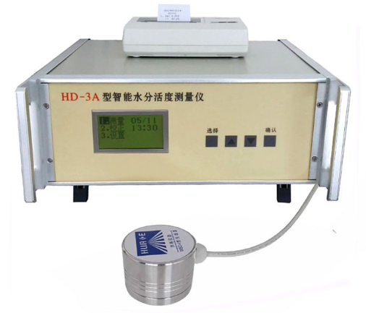
产品特点
1. 产品符合GB/T 17626、GB/T 6587、GB/T 2423等国家标准
2. 被测物形态无限制，固体、液体，块状物、粉末均可测量
3. 仪器配备针式打印机，可在测量过程和测量结束时，打印测量数据，打印数据可永久保存。
4.主机保修5年
5. 使用高稳定进口传感器，出厂前已使用校正设备进行校正（仪器经过由中国计量科学研究院检定可作为传递标准的基准设备标定），新仪器可直接使用无需校正。

技术指标
- 工作环境：温度 0℃～50℃ 湿度 0～95%RH
- 输出方式：微型打印机
- 显示方式：大屏幕液晶显示 128×64 DOTS
- 测量范围: 温度 0～50℃ 活度 0～0.980aw（无结露）
- 测量精度：温度 ±0.5℃ 活度 ±0.015aw(@23℃±5℃)
- 活度重复性：≤0.008aw
- 温度系数: ≤0.0002aw/℃
- 测量点数：1点
9 . 打印功能：①测量结束打印 ②实时打印
10. 供电电压：220VAC±10%
11. 功耗：小于10W
12. 外形尺寸：320mm×120mm×340mm
13. 包装：手提式铝合金包装箱

使用方法
安装：
如图将插头一一对应插入插口

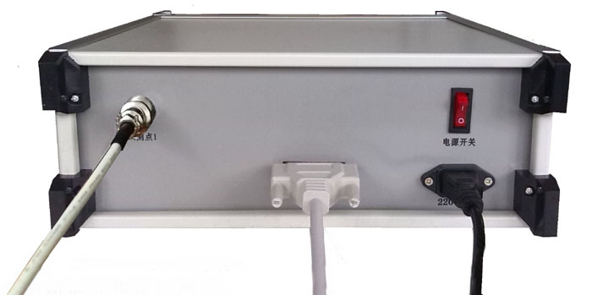
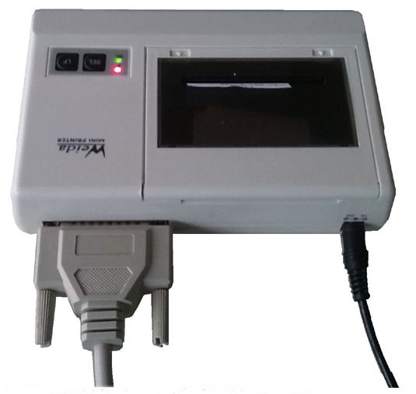

测量：
第一步：将被测物分成小块后放入传感器内的塑料容器中，盖上传感器的上盖。
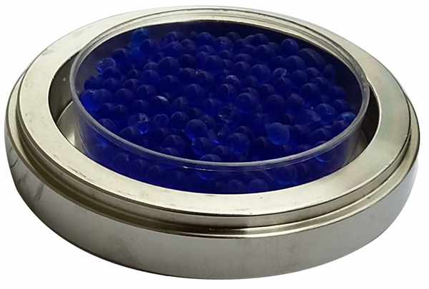

第二步：按下控制面板上的“确认”键后，仪器将自动进行测量。测量结束后显示最终测量结果。如配备有打印机，测量结束后将联动打印测量结果。

